Министерство науки и высшего образования Российской Федерации

Федеральное государственное бюджетное образовательное учреждение

высшего образования

«Вятский государственный университет»

Колледж ВятГУ

**ОТЧЕТ**

**ПО ДОМАШНЕЙ КОНТРОЛЬНОЙ РАБОТЕ №2**

**«ИЗУЧЕНИЕ ОДНОМЕРНЫХ МАССИВОВ И СТРОК»**

**ПО ДИСЦИПЛИНЕ «ОСНОВЫ АЛГОРИТМИЗАЦИИ И ПРОГРАММИРОВАНИЯ»**

Выполнил: студент учебной группы

ИСПк-101-51-00

Борисов Константин Александрович

Преподаватель:

Сергеева Елизавета Григорьевна

Киров

2022

**Задание 1**

Цель работы: получить базовые навыки работы с одномерными массивами, освоить принципы работы со строками как с частным случаем одномерных массивов.

**Задание** **2**

Вариант 3

1. Написать программу, определяющую удовлетворяет ли заданный массив условию последовательности Фибоначчи.

2. Написать программу, удаляющую из строки каждое второе вхождение заданной подстроки.

3. Все данные вводятся с клавиатуры. При выполнении второго пункта запрещается использовать стандартные функции для работы со строками (за исключением функции определения длины строки).

**Задание 3**

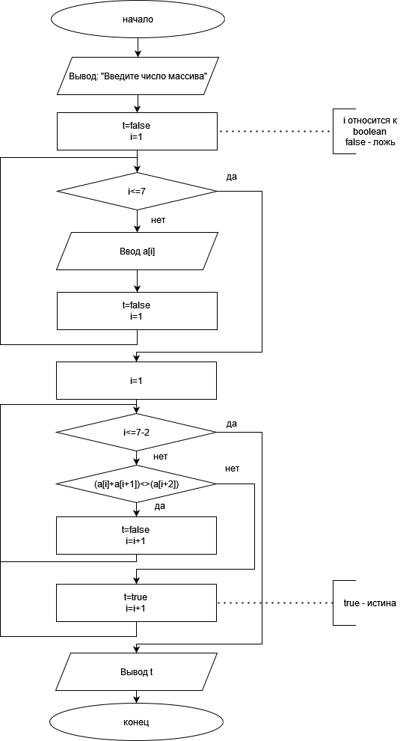

Рисунок 1 – Схема алгоритма первой задачи

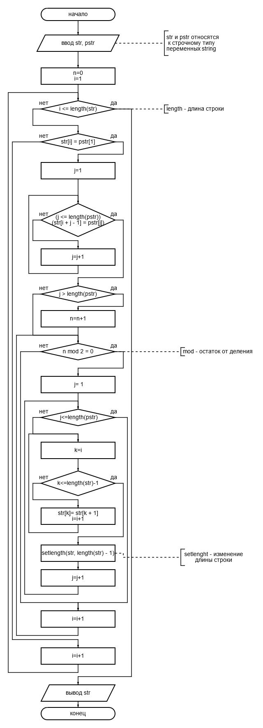

Рисунок 2 – Схема алгоритма второй задачи

**Задание 4**

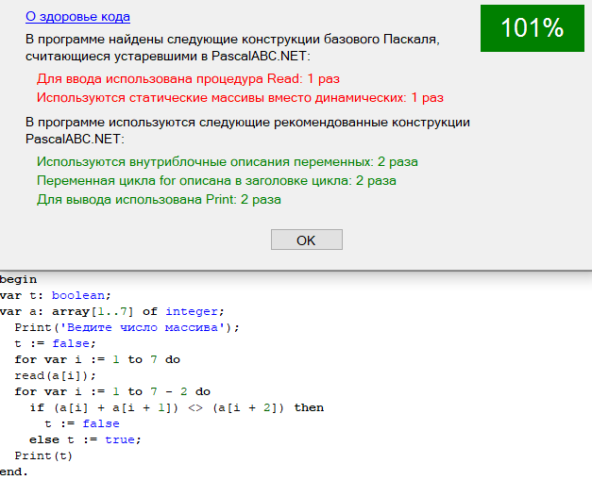

Рисунок 3 – Код программы первой задачи вместе со здоровьем

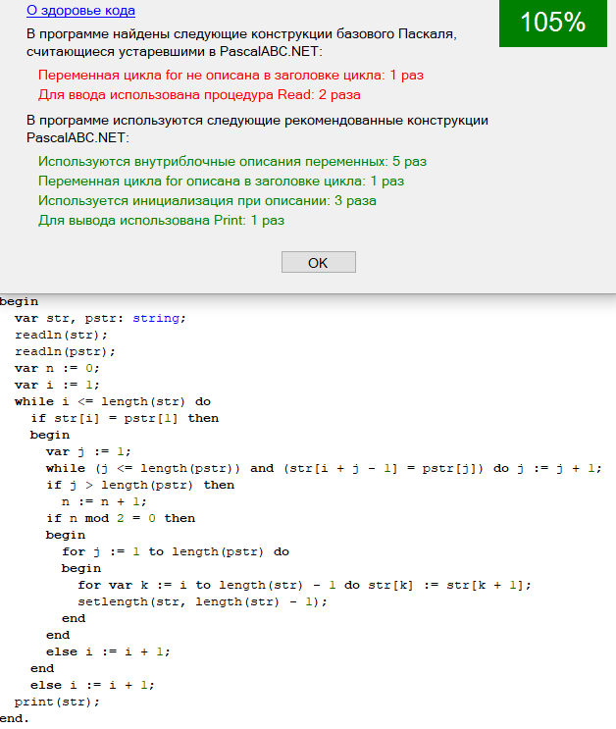

Рисунок 4 – Код программы второй задачи вместе со здоровьем

**Задание 5**

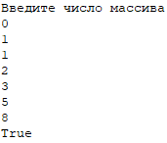

Рисунок 5 – Вывод кода программы первой задачи



Рисунок 6 – Вывод кода программы второй задачи

**Задание 6**

Вывод: В ходе выполнения домашней контрольной работы был пройден сложный и крайне тернистый путь к ее выполнению, были получены программы, исполняющие действия с одномерными массивами. Также были получены знания о “здоровье” паскаля, как оптимизировать код так, чтобы его здоровье было не ниже 100% , либо же выше этих показателей. Программы написаны без использования встроенных функций. Задания также оптимизированы под ввод строки пользователем. В результате работы первой программы узнается, что заданный массив удовлетворяется либо же нет, условию последовательности Фибоначчи. Вторая работа – удаляет из строки каждое второе вхождение заданной подстроки.